«Давайте познакомимся!».

(как оформить группу в детском саду, оформление группы в детском саду,
тематические уголки в группе )

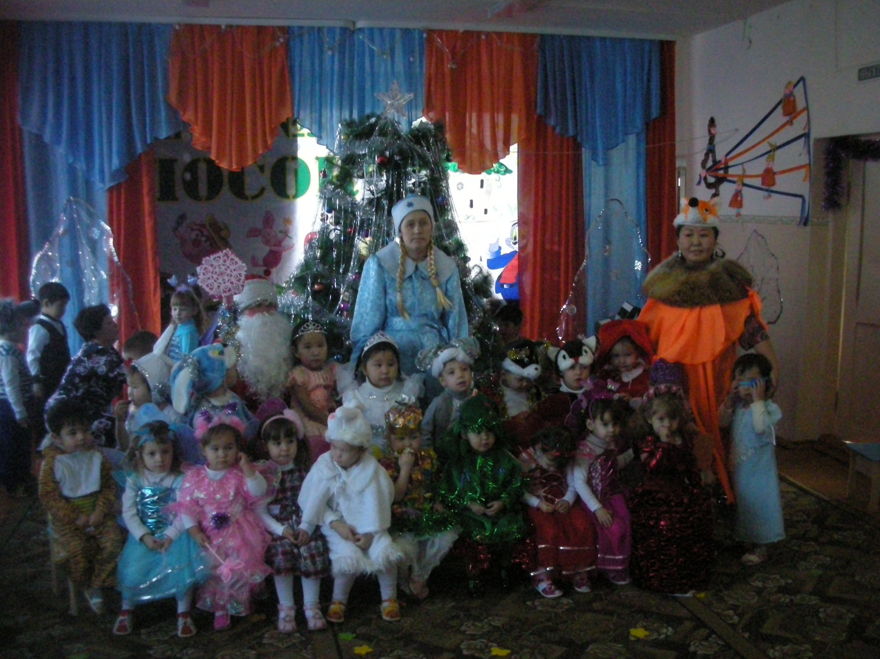

Проходи, честной народ!
Группа “Сказка ” вас ждет!
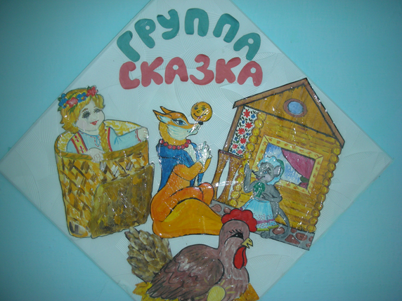

Приглашаем в гости к нам,
Интересным уголкам!
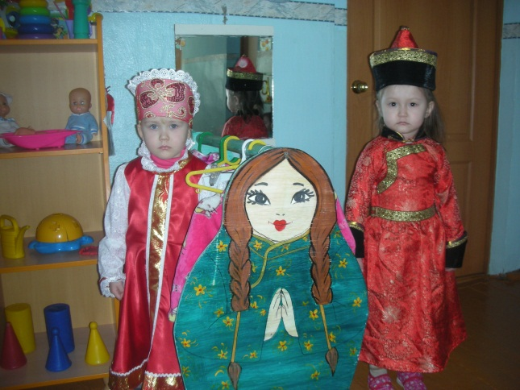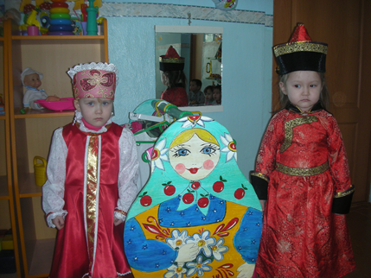
Где живут одни детишки
И девчонки, и мальчишки.
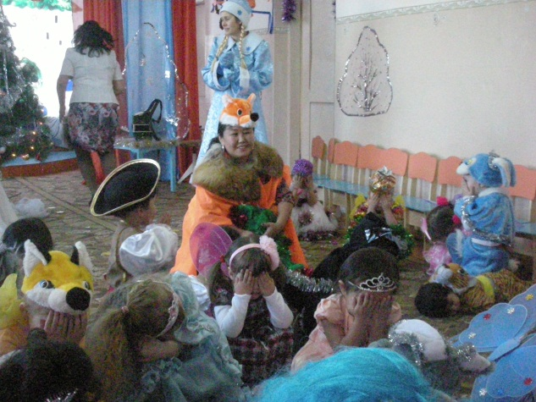
Педагоги тоже есть,
Их на пальцах можно счесть.
Коллектив у нас хорош,
Дружней группы не найдешь!

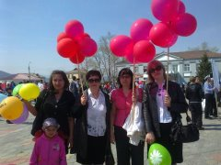
Мы старались, не ленились,
Ночи напролет трудились.
Группу нашу украшали,
Уголки здесь наряжали.
